БЕЗОПАСНОЕ ПОВЕДЕНИЕ ДЕТЕЙ В БЫТУ
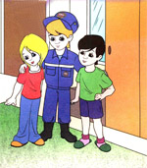

Ребята, если вы остались дома одни, соблюдайте правила безопасного поведения:

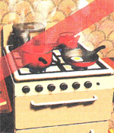
- Без взрослых не включай газ!

- Не трогай лекарства

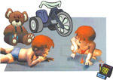
- Не играй со спичками
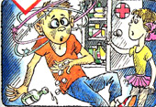

ПОМНИ!

СПИЧКИ ДЕТЯМ НЕ ИГРУШКА!

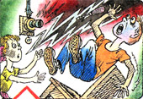
Осторожно обращайся с электричеством

Не забывай выключать электроприборы

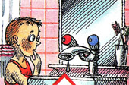
Не забывай вовремя закрывать водопроводный кран
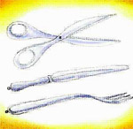
Обращайся осторожно с острыми, колющими и режущими предметами

ЧТОБЫ НЕ СЛУЧИЛОСЬ, СТАРАЙСЯ СОХРАНЯТЬ СПОКОЙСТВИЕ!

В СЛУЧАЕ ЧРЕЗВЫЧАЙНОЙ СИТУАЦИИ, ПОЗВОНИ ПО ТЕЛЕФОНУ: 101
- Назови свою фамилию
- Свой адрес
- Четко объясни, что случилось

